（X0UP）顾客特殊要求
更新项目序号 | 更新项目名称 | 更新时间 | 客户协议编号
共用部分 | 1.标记 | 20240822 | 111484阿尔泰添加标记客规要求吴嘉雯2024-08-13顾客质量要求评审表
备注：更新的内容以蓝色字体显示。

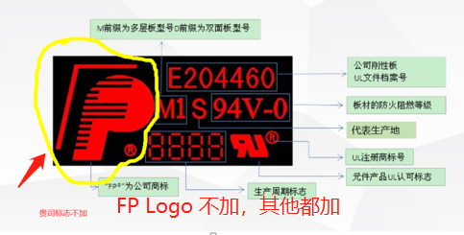
共用部分：
- 标记:无论客户是否有要求，标记都默认按照如下规则添加
①不添加我司FP logo
②UL和阻燃等级,周期等正常添加
③非有铅喷锡表面处理的需要添加无铅标记
④需要添加我司10位数的产品型号

预审部分：

CAM部分：

